DỊCH SÁCH THE C++ PROGRAMMING LANGUAGE

CHƯƠNG 16

11.3 Những danh sách

- Ngoài việc sử dụng chúng để khởi tạo các biến đã được đặt tên, {}- những danh sách có thể được sử dụng như những biểu thức ở nhiều nơi ( nhưng không phải tất cả). Chúng có thể xuất hiện dưới 2 dạng:

1. Đủ tiêu chuẩn của một loại, T{…} có nghĩa là “tạo một đối tượng thuộc kiểu T đã được khởi tạo bởi T{…} ” ＄11.3.2
2. Không đủ tiêu chuẩn của một loại {…} kiểu mà phải được xác định từ ngữ cảnh sử dụng ＄11.3.3

Cho ví dụ:

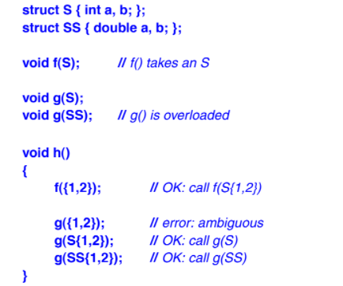

Như trong việc sử dụng chúng để khởi tạo các biến đã được đặt tên(＄6.3.5), những danh sách có thể có không, một, hoặc nhiều phần tử. Một danh sách được sử dụng để xây dựng một đối tượng thuộc một số kiểu, do đó số lượng phần tử và những kiểu của nó phải là những gì đã được yếu cầu để xây dương một đối tượng của một kiểu.

11.3.1 Mô hình triển khai

Mô hình triển khai cho {}- danh sách gồm 3 phần:

* Nếu danh sách được sử dụng làm đối số phương thức khởi tạo, thì việc triển khai giống như thể bạn đã sử dụng một danh sách. Danh sách các phần tử không được sao chép ngoại trừ các đối số của hàm tạo theo giá trị.
* Nếu danh sách được sử dụng để khởi tạo các phần tử của một tập hợp( một mảng hoặc một lớp không phương thức khởi tạo), mỗi phần tử danh sách khởi tạo một phần tử của tập hợp. Danh sách các phần tử không được sao chép ngoại trừ dưới dạng các đối số theo giá trị để tổng hợp các phương thức khởi tạo phần tử.
* Nếu danh sách được sử dụng để xây dựng một đối tượng danh sách khởi tạo, mỗi phần tử trong danh sách thì được sử dụng để khởi tạo một phần tử dưới dạng mảng của danh sách khởi tạo. Các phần tử được sao chép đặc trưng từ danh sách khởi tạo đến bất cứ nơi nào chúng ta sử dụng chúng.

Chú ý rằng đây là mô hình chung mà chúng ta có thể sử dụng để hiểu ngữ nghĩa của một {}-danh sách; trình biên dịch có thể áp dụng tối ưu hóa thông minh miễn là nghĩa được giữ nguyên.

Xét:

2

Vector thư viện chuẩn có một phương thức khởi tạo danh sách khởi tạo(＄17.3.4) , do đó danh sách khởi tạo {1,2,3.14} được hiểu là được xây dựng tạm thời và được sử dụng như này:

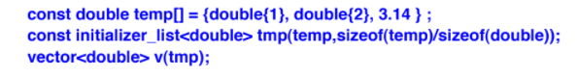

Tức là, trình biên dịch xây dựng một mảng chứa các trình khởi tạo được chuyển đổi thành kiểu mong muốn( ở đây, double). Mảng này được chuyển tới hàm tạo vector danh sách khởi tạo dưới dạng danh sách khởi tạo . Sau đó hàm khởi tạo danh sách khởi tạo sẽ sao chép giá trị từ mảng vào cấu trúc dữ liệu của chính nó cho các phần tử. Chú ý rằng danh sách khởi tạo là đối tượng nhỏ( có thể có 2 từ), vì vậy việc chuyển nó theo giá trị sẽ có ý nghĩa.

Mảng bên dưới là bất biến, vì vậy không có cách nào( trong các quy tắc của tiêu chuẩn) mà nghĩa của một {}-danh sách có thể thay đổi giữa hai cách sử dụng. Xét:

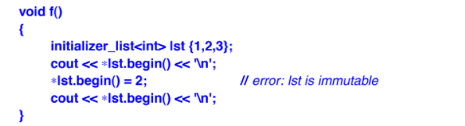

Cụ thể, việc có danh sách bị bất biến ngụ ý rằng một vùng chứa lấy các phần tử từ nó phải sử dụng thao tác sao chép thay vì thao tác di chuyển.